Прокуратура Шенталинского района разъясняет.
«Ответственность за публичное распространение под видом достоверных сообщений заведомо ложной информации об обстоятельствах, представляющих угрозу жизни и безопасности граждан?».

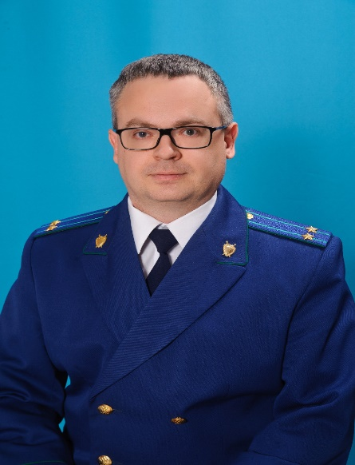
Разъясняет прокурор Шенталинского района Сергей Енякин.

Под заведомо ложной информацией следует понимать такую информацию (сведения, сообщения, данные и т.п.), которая изначально не соответствует действительности, о чем достоверно было известно лицу, ее распространявшему.
О придании ложной информации вида достоверной могут свидетельствовать, например, формы, способы ее изложения (ссылки на компетентные источники, высказывания публичных лиц и пр.), использование поддельных документов, видео- и аудиозаписей либо документов и записей, имеющих отношение к другим событиям.
Размещение лицом в сети "Интернет" или иной информационно-телекоммуникационной сети, в частности, на своей странице или на странице других пользователей материала, содержащего ложную информацию (например, видео-, аудио-, графического или текстового), созданного им самим или другим лицом (в том числе так называемый репост), является уголовно наказуемым преступление, когда лицо осознавало, что размешенная им под видом достоверной информация является ложной, и имело цель довести эту информацию до сведения других лиц.
Так, в соответствии со ст. 207.1 УК РФ, за публичное распространение под видом достоверных сообщений заведомо ложной информации об обстоятельствах, представляющих угрозу жизни и безопасности граждан, и (или) о принимаемых мерах по обеспечению безопасности населения и территорий, приемах и способах защиты от указанных обстоятельств следует уголовное наказание:
- в виде штрафа в размере от 300 000 руб. до 700 000 руб. или в размере заработной платы или иного дохода, осужденного за период от одного года до восемнадцати месяцев,
- в виде обязательных работ на срок до 360 часов,
- в виде исправительными работами на срок до одного года,
- в виде ограничения свободы на срок до трех лет.
Обстоятельствами, представляющими угрозу жизни и безопасности граждан, признаются чрезвычайные ситуации природного и техногенного характера, чрезвычайные экологические ситуации, в том числе эпидемии, эпизоотии и иные обстоятельства, возникшие в результате аварий, опасных природных явлений, катастроф, стихийных и иных бедствий, повлекшие (могущие повлечь) человеческие жертвы, нанесение ущерба здоровью людей и окружающей природной среде, значительные материальные потери и нарушение условий жизнедеятельности населения.
Особо следует обратить внимание, что 03.03.2022 Комитет Госдумы по госстроительству и законодательству одобрил поправку о введении уголовной ответственности за распространение «фейков» о действиях Вооруженных сил РФ.
Уголовный Кодекс Российской Федерации будет дополнен ст. 207.3 «Публичное распространение ложной информации об использовании Вооруженных сил Российской Федерации».
За подобные деяния будет предусмотрено наказание в виде штрафа до 1,5 млн. рублей или лишение свободы до трех лет. Если при этом используется служебное положение или есть корыстные побуждения, то штраф составит до 5 млн., а срок лишения свободы – от 5 до 10 лет. При этом, если же распространение «фейков» повлекло тяжкие последствия, то срок лишения свободы составит от 10 до 15 лет.

04.03.2022

